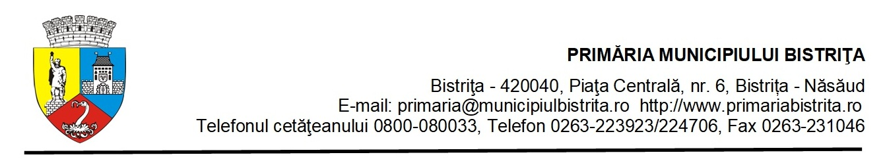Nr. 5982 / 01.04.2022

COMUNICAT

În atenția persoanelor fizice care găzduiesc cetăţeni străini sau apatrizi aflaţi în situaţii deosebite, proveniţi din zona conflictului armat din Ucraina care doresc să beneficieze de decontarea cheltuielilor cu hrana și cazarea acestora:
În data de 23 martie a fost aprobată OUG nr. 28 care modifică art. 1. alin. (10) din OUG nr. 15/2022, oferind românilor care au găzduit sau găzduiesc refugiaţi proveniţi din Ucraina posibilitatea să beneficieze la cerere de decontarea unor cheltuieli, respectiv 20 de lei / zi pentru hrană şi 50 de lei / zi pentru cazare pentru fiecare persoană găzduită.
Persoanele fizice cu domiciliul pe raza municipiului Bistrita, care găzduiesc cetăţeni străini sau apatrizi aflaţi în situaţii deosebite, proveniţi din zona conflictului armat din Ucraina să depună solicitarea de îndată la Direcția de Asistență Socială Bistrita (DAS) pentru a putea beneficia de decontarea cheltuielilor cu hrana și cazarea prevăzute la art. 1 alin. (10) din O.U. G. nr. 15 / 2022 privind acordarea de sprijin şi asistenţă umanitară de către statul român cetăţenilor străini sau apatrizilor aflaţi în situaţii deosebite, proveniţi din zona conflictului armat din Ucraina, cu modificările şi completările ulterioare, cu modifcările aduse prin OUG nr. 28 / 2022.
Pentru a beneficia de decontarea cheltuielilor cu hrana și cazarea, potrivit prevederilor art. 1, alin. (10), potrivit H.G nr. 336/2022 privind stabilirea mecanismului de decontare din bugetul inspectoratelor judeţene pentru situaţii de urgenţă / Inspectoratului pentru Situaţii de Urgenţă Bucureşti - Ilfov a cheltuielilor cu hrana cetăţenilor străini sau apatrizilor aflaţi în situaţii deosebite, proveniţi din zona conflictului armat din Ucraina, găzduiţi de persoane fizice, precum şi pentru alocarea unei sume din Fondul de rezervă bugetară la dispoziţia Guvernului, prevăzut în bugetul de stat pe anul 2022, pentru suplimentarea bugetului Ministerului Afacerilor Interne, procedura este următoarea:
- în primele 3 zile lucrătoare ale fiecărei luni, persoanele fizice depun o cerere (conform model) pentru luna precedentă, în care precizează numărul persoanelor găzduite, numele şi prenumele acestora, localităţile din care aceştia declară că provin şi intervalul de timp pentru care solicită decontarea cheltuielilor cu hrana și cazarea, însoţită de:
- o declaraţie pe propria răspundere cu privire la realitatea informaţiilor cuprinse în cerere (conform model);
- copia actului de identitate al solicitantului şi documente care atestă dreptul de folosinţă asupra locuinţei în care sunt găzduite persoanele prevăzute la art. 1 din actul normativ mai sus menționat;
- copie documente de identitate ale persoanelor găzduite (după caz);
- extras de cont al solicitantului.
- Cererea se depune de către o singură persoană pentru aceeaşi locuinţă în termenul menționat;
- Cererile depuse după acest termen se soluţionează în luna următoare.
- Cererea însoțită de actele doveditoare, se poate depune la adresa sediului Direcției de Asistenţă Socială Bistrița, str. Dornei, 12.
- Modelul cererii, precum şi cel al declaraţiei pe propria răspundere sunt disponibile atât pe site-ul primăriei, https://www.primariabistrita.ro cât și la sediul Direcției de Asistență Sociala Bistrița, str. Dornei, 12.

Primarul municipiului Bistrița,
Ioan Turc

